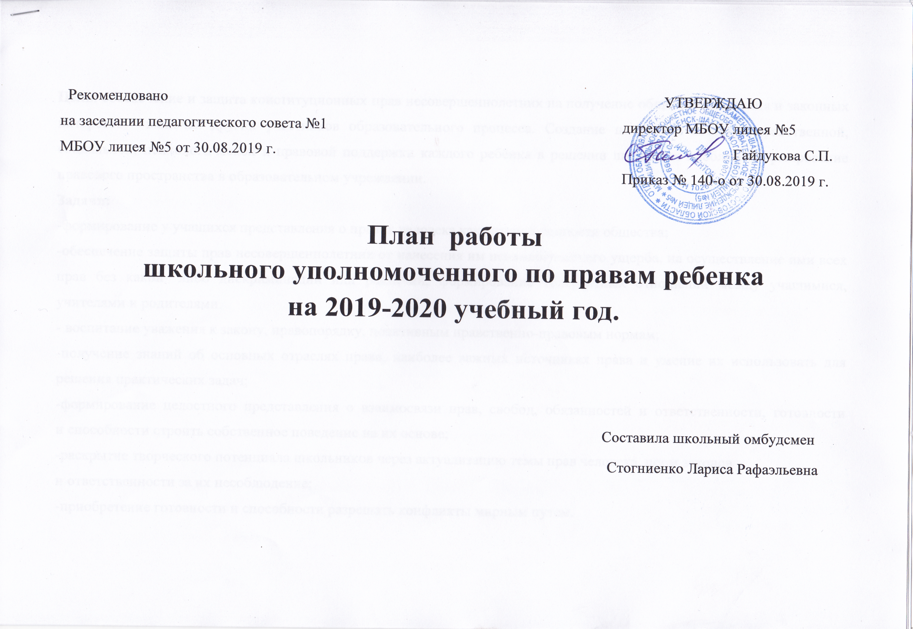

Цель: обеспечение и защита конституционных прав несовершеннолетних на получение общего образования и законных интересов, включая других участников образовательного процесса. Создание целостной системы нравственной, социальной, психологической и правовой поддержки каждого ребёнка в решении школьных проблем. Формирование правового пространства в образовательном учреждении.
Задачи:
-формирование у учащихся представления о правах человека как главной ценности общества;
-обеспечение защиты прав несовершеннолетних от нанесения им психологического ущерба, на осуществление ими всех прав без какой- либо дискриминации или различий; формирование толерантных отношений между учащимися, учителями и родителями.
- воспитание уважения к закону, правопорядку, позитивным нравственно-правовым нормам;
-получение знаний об основных отраслях права, наиболее важных источниках права и умение их использовать для решения практических задач;
-формирование целостного представления о взаимосвязи прав, свобод, обязанностей и ответственности, готовности
и способности строить собственное поведение на их основе;
-раскрытие творческого потенциала школьников через актуализацию темы прав человека, норм законов
и ответственности за их несоблюдение;
-приобретение готовности и способности разрешать конфликты мирным путем.

Основные направления деятельности школьного уполномоченного по правам ребенка на 2018-2019 учебный год
№ | Направление деятельности | срок | ответственный
I. | Взаимодействие с учащимися по вопросам защиты их прав.
1. | Информирование учащихся о наличии в школе уполномоченного по правам ребёнка и специфике его деятельности. | сентябрь | Стогниенко Л.Р.
2. | День правовых знаний. | ноябрь | Стогниенко Л.Р.
3. | Работа с обращениями учащихся по нарушению их прав. Индивидуальные и коллективные беседы с учащимися. | в течение года | Стогниенко Л.Р.
4. | Организация консультативной помощи юристов. | в течение года | Стогниенко Л.Р.
5. | Вовлечение обучающихся во внеурочную деятельность (внеклассные мероприятия, работа кружков, секций). | в течение года | Стогниенко Л.Л.
6. | Игра-беседа для учащихся 1-х классов «Зачем нужны правила? Правила, которые нас окружают. Я – ученик! Правила школьной жизни»..  Круглый стол для учащихся 10-11 классов: «Права и обязанности учащихся в образовательном процессе». | сентябрь | Стогниенко Л.Р. совместно с классными руководителями
7. | Урок-игра «О праве на имя, на индивидуальность. Права учащихся в нашем классе. Дружба. Как не ссориться с друзьями. Разработка правил поведения в классе (памятка). | октябрь | Стогниенко Л.Р. совместно с классными руководителями
8. | Интерактивный урок: Правила нашей жизни, устав школы, правила поведения в школе (с учетом особенностей, связанных с переходом к обучению в среднем звене), дома, на улице, в общественных местах. Моя ответственность за дисциплину в школе. Безопасное поведение (5-7 кл)  Беседа: Отличие законов от правил. Как создаются законы в нашей стране. Законы о защите прав ребенка. Если закон и права ребенка нарушены. Службы, помогающие защитить права ребенка. Куда и как обращаться, если права нарушены. Школьный уполномоченный по правам ребенка (5-9 кл)  Урок-пресс-конференция: Государство на страже. Правоохранительные органы, задачи и функции. Подразделение по делам несовершеннолетних. Правонарушения подростков и их возможные последствия. За что ставят на учет в полицию? Правопорядок в школе. За что ставят на внутришкольный учет. | Октябрь  Октябрь  ноябрь | Стогниенко Л.Р. совместно с сотрудником ПДН  Стогниенко Л.Р. совместно с учащимися
9. | Организация и проведение внеклассных мероприятий учащихся по формированию правовой культуры:  -беседа с элементами игры: Какие есть права у ребенка.Конвенция ООН «О правах ребенка». Единство прав и обязанностей. Мои обязанности. (2-4 классы);  - беседа с элементами игры: Оправе на защиту от незаконного вмешательства и посягательств на честь и репутацию ребенка. Чем люди отличаются друг от друга? Право на страже индивидуальных различий. Дети с ограниченными возможностями здоровья. Милосердие, благотворительность. (4-е кл)  -квест «Охота за сокровищами»: О праве детей на жизнь в семье. Права и обязанности членов семьи. Право ребенка на защиту от жестокого обращения. Телефон доверия. (2-4 классы);  -Что такое конфликт и почему он возникает? Способы выхода из конфликта. Неписаные правила во взаимоотношениях людей. Учимся договариваться: разработка правил неконфликтного поведения (в классе, семье, в кругу друзей и т.д.) 5 классы  -интерактивное занятие «Как не стать жертвой правонарушения» (6-е классы);  -видеоурок-беседа: О праве на информацию. Способы получения информации. Интернет - плюсы и минусы. Какие опасности подстерегают в интернете. Альтернативная организация досуга (7-е классы);  -круглый стол: Право как мера свободы и ответственности. Это сложное право быть свободным. Ответственность за нарушение прав и свобод. Уголовное право. (8-е классы);  -акция-конференция с элементами игры «Если бы…» (примеры сложных жизненных моментов, в которых надо проявить толерантность) 8-е классы;  -интерактивное занятие «Юристом можешь ты не быть,но…» (9-е классы);  -круглый стол: «Взрослая жизнь - взрослая ответственность» (10-11 классы). | октябрь  ноябрь  декабрь  январь  февраль  март  апрель  ноябрь  декабрь  март  май | Стогниенко Л.Р. совместно с учащимися  Стогниенко Л.Р. совместно с учащимися
II. | Взаимодействие с родителями по вопросам защиты прав ребенка.
1. | Выступление на родительских собраниях:  «О правах участников общеобразовательного процесса: законодательные акты РФ, направленные на защиту прав ребенка и органы, помогающие родителям в защите прав ребенка.  «Обязанности родителей в отношении своих несовершеннолетних детей». | сентябрь  февраль | Стогниенко Л.Р.
2. | Гражданско-правовое просвещение родителей  Беседа: Законодательные акты РФ направленные на защиту прав ребенка и органы, помогающие родителям в защите прав ребенка.(1-4 кл)  Круглый стол : Семейный кодекс. Родительская ответственность (5-9 кл) |  | Стогненко Л.Р. совместно с классными руководителями
3. | Содействие в регулировании взаимоотношений родителей с детьми в конфликтных ситуациях. | в течение года | Стогниенко Л.Р.
4. | Рассмотрение жалоб участников образовательного процесса, беседы, консультирование. | в течение года | Стогниенко Л.Р.
5. | Профилактическая работа с семьями «группы риска». | в течение года | Стогненко Л.Р. совместно с классными руководителями
III. | Взаимодействие с педагогами по правовому просвещению.
1. | Реализация программы «Правовое просвещение». | сентябрь | СтогниенкоЛ.Р.,учителя
2. | Круглый стол: «Способы и формы проведения уроков по правовому просвещению». | январь | СтогниенкоЛ.Р.,учителя
3. | Круглый стол: Педагогическая компетентность (этика учителя, Трудовой кодекс, Закон об образовании). | апрель | СтогниенкоЛ.Р.,учителя

